СТУДЕНЧЕСКИЙ 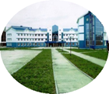

ВЫПУСК №79 от 26 мая 2017 года
Газета ГБПОУ «Образовательный центр» села Камышла»

«День открытых дверей» в ГБПОУ «Образовательный центр с. Камышла»
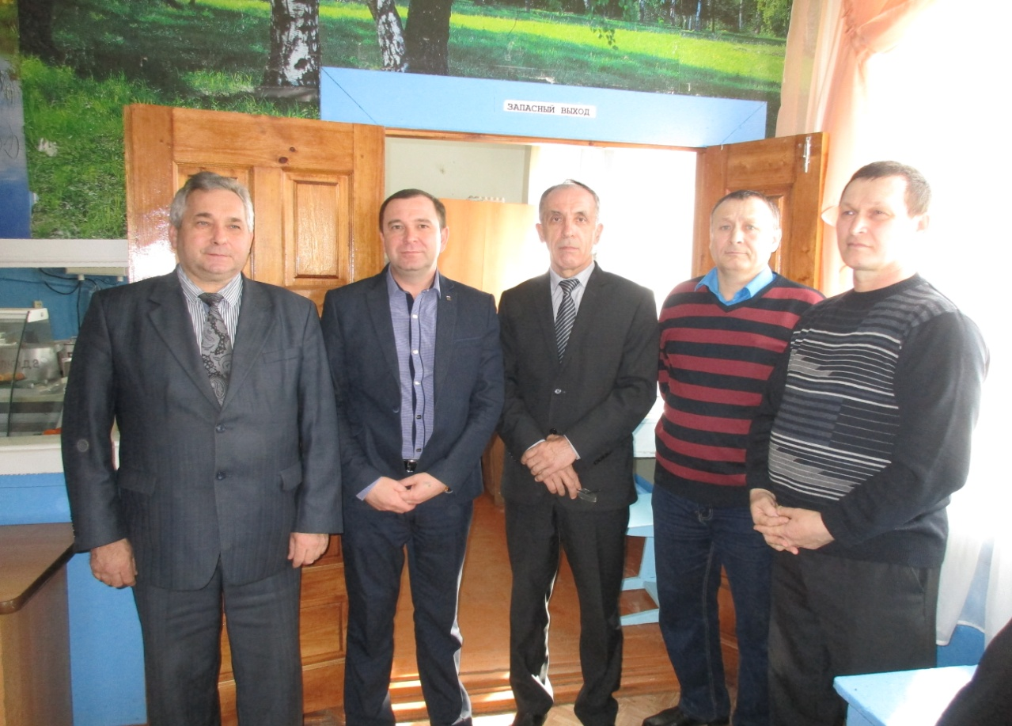
В рамках V областной акции «Апрельские встречи» 27 апреля 2017 года в ГБПОУ «Образовательный центр с. Камышла» состоялся День открытых дверей. В ходе этого ежегодного мероприятия гости образовательного учреждения всегда имеют возможность получить исчерпывающую информацию о многогранной деятельности учебного процесса. Будущие абитуриенты и их родители знакомятся с учебными аудиториями, мастерскими. И, конечно же, гости знакомятся со специальностями, по которым идёт обучение, условиями поступления и внеурочной жизнью.
Дни открытых дверей, которые регулярно проводятся в нашем учреждении, имеют важную цель – помочь молодым людям выбрать будущую профессию, а также познакомить их родителей с условиями обучения в стенах нашего учебного заведения.
Гостями образовательного учреждения в этот день стали учащиеся школ Клявлинской, Ст. Маклаушской, Камышлинской, Новоусмановской, Старо-Ермаковской школ, школы-интернат имени Акчурина А.З..
На Дне открытых дверей выступил директор ГБПОУ «Образовательный центр с. Камышла» Хисматов М.М. В своей речи к учащимся Мидехат Мисбахович отметил: «Для вас наступила ответственная пора – время выбора профессии. ГБПОУ «Образовательный центр с. Камышла» - это многопрофильное учебное заведение, кузница кадров для агропромышленного комплекса и социальной сферы Самарской области и в целом страны.
Образовательное учреждение имеет свою историю, добрые традиции, хорошую материально-техническую базу. У нас созданы все условия для учебы и занятием наукой и профессией, спортом и художественным творчеством. Наш образовательный центр - это уютные аудитории, компьютерный кабинет с выходом в Интернет, учебно-производственные мастерские, столовая, современное общежитие, библиотека. Вам гарантированы нормальные условия для учебы и отдыха, социальная поддержка, интересная студенческая жизнь. Время, проведенное в его стенах, даст вам возможность найти наилучшее применение своим способностям. Практика показала, что обучение в нашем образовательном учреждении является гарантией успешной карьеры выпускников. Они востребованы во всех сферах жизнедеятельности Самарской области, России.
Дорогие абитуриенты! Стены нашего заведения могут стать для вас родными. Желаем Вам успешно подготовиться и сдать экзамены в школе, поступить в наше образовательное учреждение, успешно учиться и активно участвовать в его жизни. Перед вами откроются новые возможности. Учеба в ГБПОУ «Образовательный центр с. Камышла» станет началом вашей карьеры. Вы будете гордиться, что именно здесь вы получаете образования - путевку в самостоятельную жизнь. Надеемся, что студенческие годы станут для вас самыми незабываемыми. Наш образовательный центр ждет вас».
Затем в теплой дружеской атмосфере состоялось живое общение с представителями органов власти, службы занятости: с Сафиным М.А., главой поселения с. Камышла; Шакуровым Р.М., зам. главы администрации м.р. Камышлинский; Гилязовым Ф.И., руководителем крестьянско-фермерского хозяйства; Каримовым Ф.Г., экономистом ООО СХП «Раздольное»; Магсумовой В.Ю., руководителем Центра занятости и содействия трудоустройству населения.
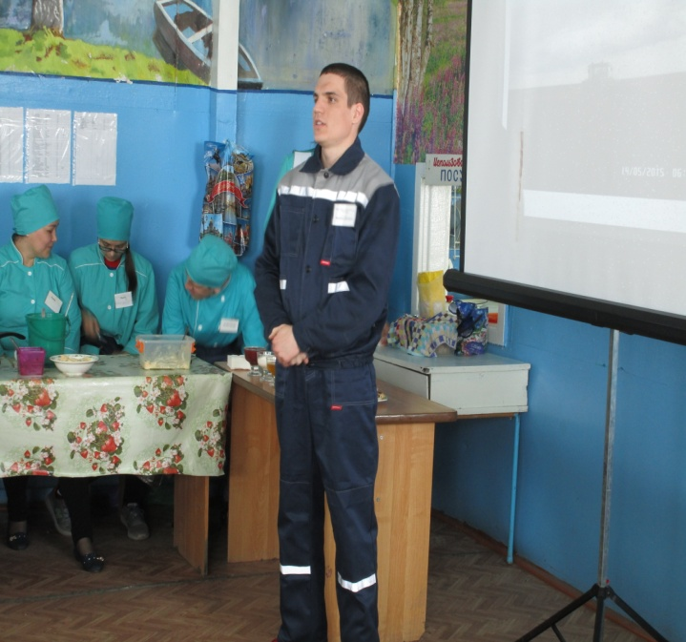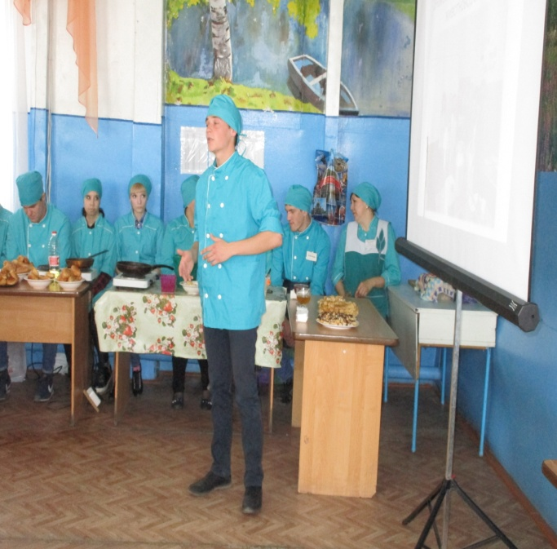
Далее обучающиеся нашего образовательного учреждения рассказали гостям о реализуемых профессиональных программах, профессиях, о правилах поступления, а также о студенческой жизни, о том, почему они выбрали ту или иную профессию, сопровождая свое выступление презентацией. Состоялась встреча с успешным выпускником ГБПОУ «Образовательный центр с. Камышла» Мансуровым И.Т., который вкратце рассказал о своем профессиональном пути.
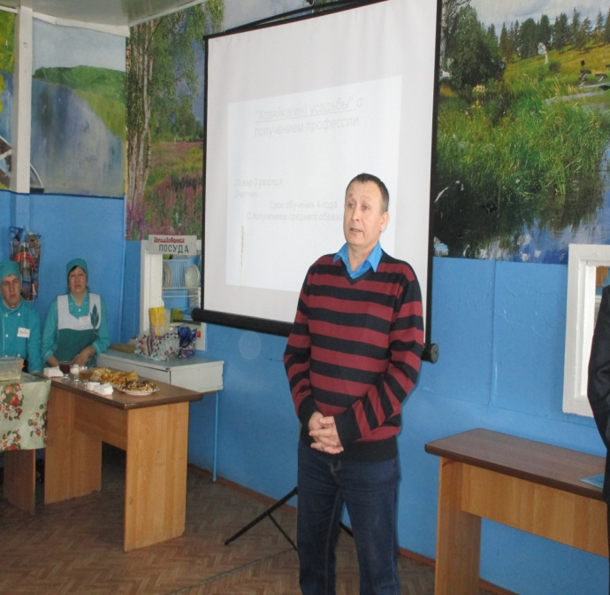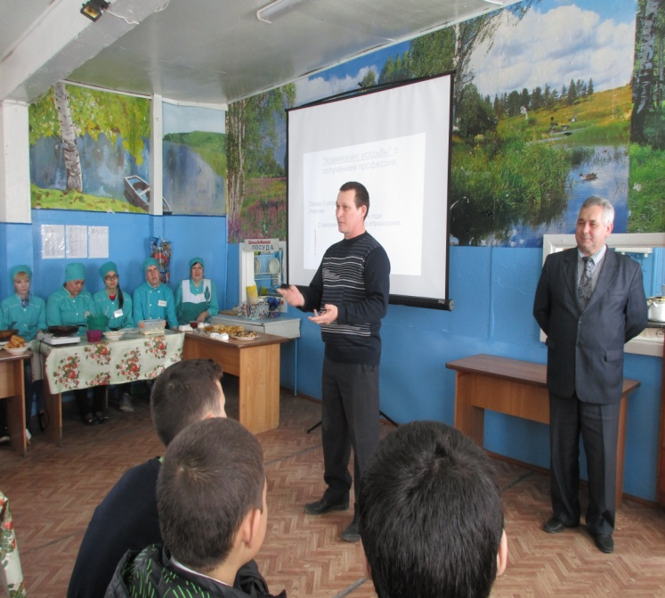
Ребята получили возможность присутствовать на мастер-классах, организованных мастерами п/о и их обучающимися. Это и «Технология приготовления пирожков разной начинкой», и «Технология приготовления блинов», и «Пикировка рассады. Уход за ней», и «Виды окрошки», и «Техника вождения автомобиля ВАЗ-2104., трактора ДТ-75, трактора Беларусь-1221» полакомиться вкуснейшими продуктами выпечки. С большим удовольствием гости тут же полакомились вкусной продукцией и поучаствовали в мастер-классах по вождению транспорта.
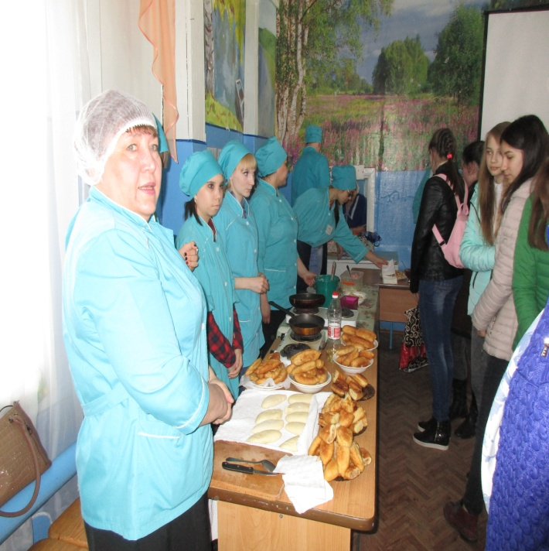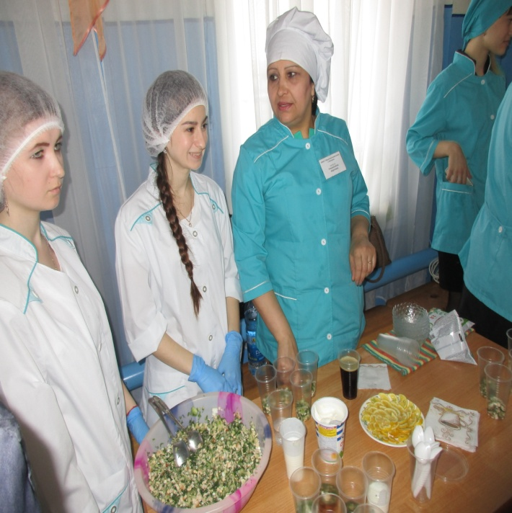
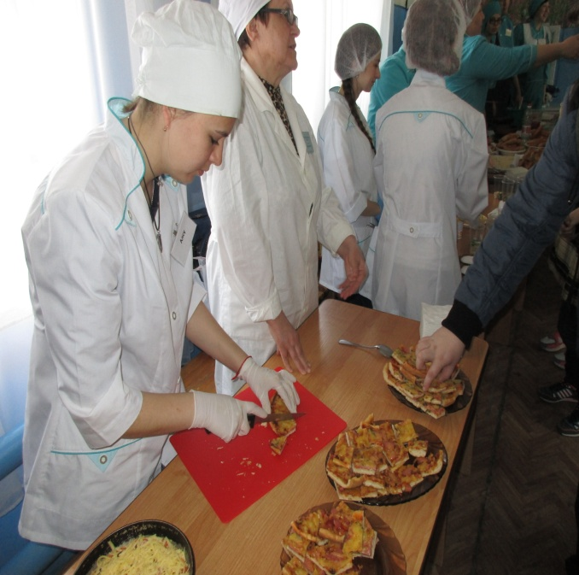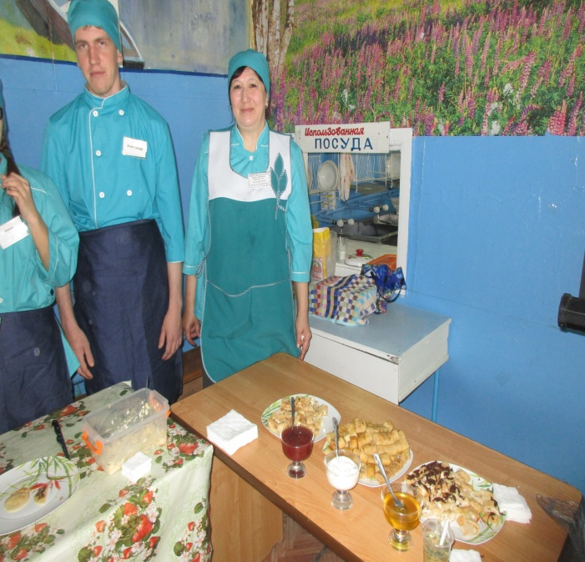
Для гостей была проведена ознакомительная экскурсия по образовательному учреждению, где школьники увидели кабинеты по спецдисциплинам, разные виды техники, которые изучают студенты, побывали и в общежитии, где проживают обучающиеся нашего образовательного учреждения.
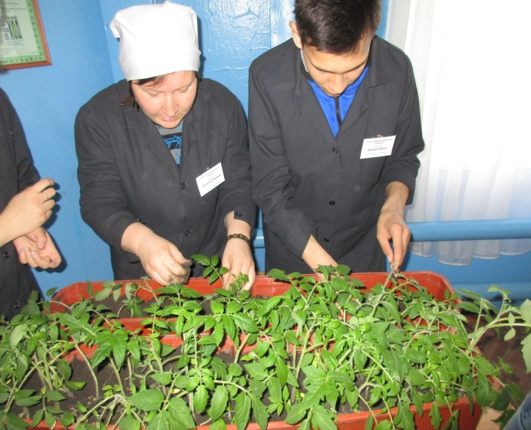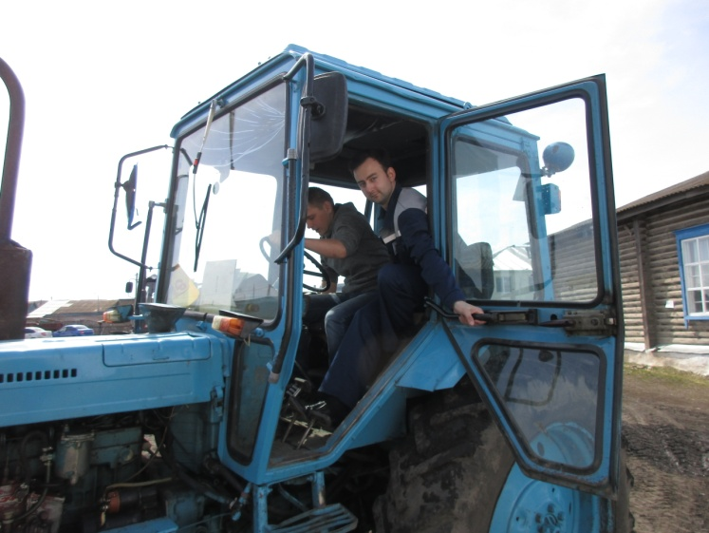

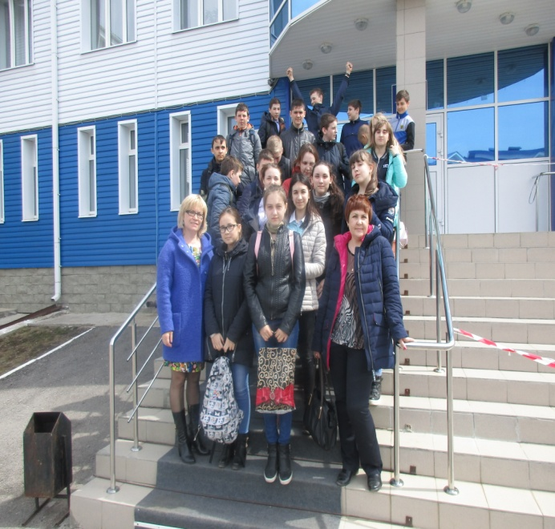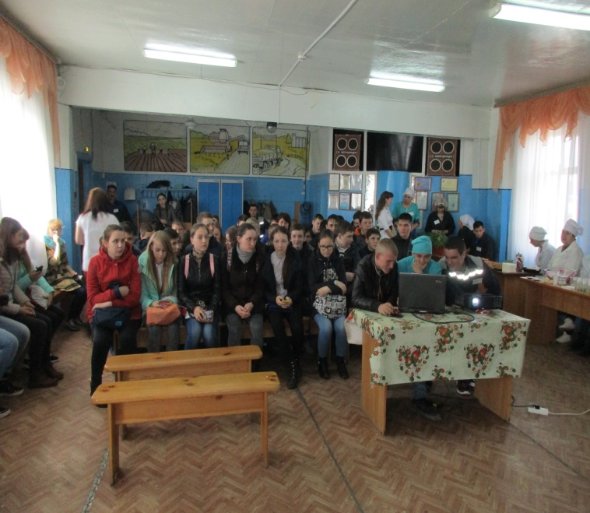

С хорошими впечатлениями покидали образовательное учреждение наши гости. Многие из них уже определились с будущей профессией, но были и такие, которым еще предстояло определиться.
Выбор профессии – не одномоментное решение, а поэтапный долговременный процесс. Для этого нужно многое осмыслить, разобраться в своих интересах, склонностях, способностях, и только потом сделать осознанный профессиональный выбор. Пожелаем удачи выпускникам школ в сдаче экзаменов!
День открытых дверей -
Человек. Профессия. Работа.
Можно выбрать, поменять, уйти,
Но большое счастье и заслуга
На всю жизнь профессию найти!

«Читаем детям о войне»
Сменяют друг друга эпохи и поколения. Но есть исторические события, над которыми оно не властно, которые навсегда остаются в памяти народной. Таким событием для нашей страны стала Великая Отечественная война 1941-1945гг.
4 мая 2017 года прошла VIII Международная Акция «Читаем детям о войне», инициированная Самарской областной детской библиотекой и посвященная Дню Великой Победы. В 11.00 одновременно в самых разных уголках России и за её пределами прошёл час одновременного чтения произведений о Великой Отечественной войне. Акция прошла под девизом: «Помнить можно только то, о чем знаешь. Если рассказать детям о войне, им будет, что помнить». Главная цель Акции «Читаем детям о войне» – воспитание патриотических чувств у детей и подростков на примере лучших образцов детской литературы о Великой Отечественной войне.

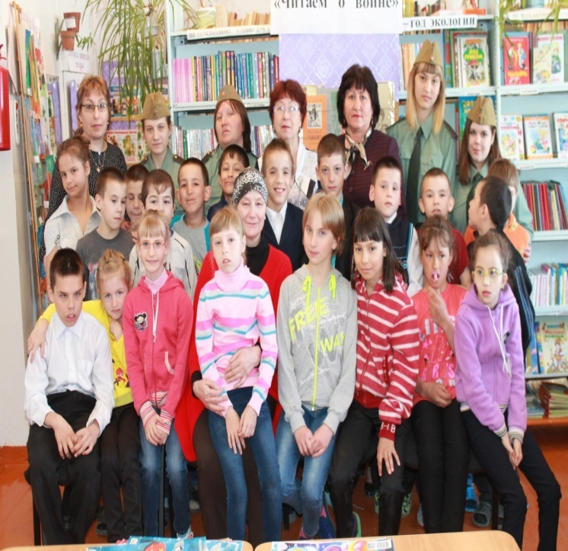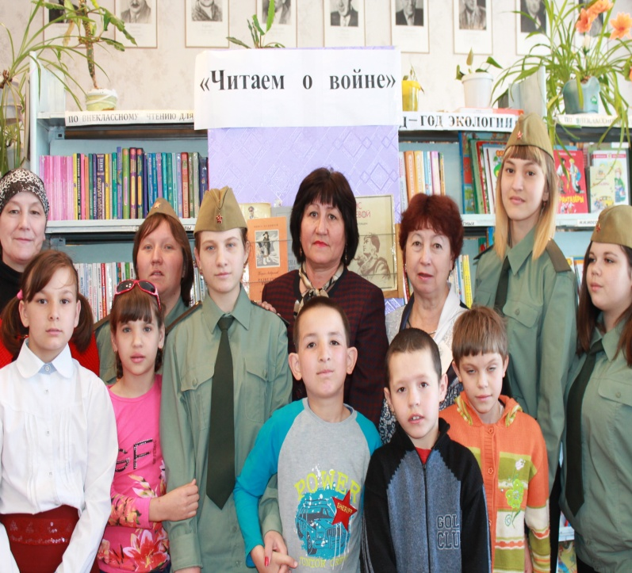
Второй год подряд участвуют в этой акции и учащиеся образовательного центра села Камышла. Обучающиеся групп 3-15 и 3-16 вместе с преподавателем Кариповой М.А. и библиотекарем Бикмухаметовой Г.Г. выступили перед воспитанниками специальной (коррекционной) школы-интернат имени А.З. Акчурина. В начале встречи детям напомнили о тяжелом и героическом времени в истории нашей страны. Мероприятие продолжалось чтением вслух произведений о наиболее ярких эпизодах войны. Ребята ознакомились с произведениями А. Твардовского «Рассказ танкиста», Э. Асадова «Чулочки», Ю. Друниной «Бинты», с рассказами С.Алексеева «Гнедой», А Дончака «Последний вылет» и другие. Во время чтения дети очень внимательно слушали произведения и сопереживали судьбе героев, и услышанные ими стихи и рассказы не оставили равнодушными детские сердца. После чтения состоялась беседа-диалог, ребята активно участвовали в обсуждении прочитанного. После обсуждения познакомились с книгами о войне, представленными на выставке. Книги – хранители памяти – помогают нам оценить в полной мере светлый миг окончания войны – День Победы! Читать произведения о войне порой очень страшно, но читать и знать надо, чтобы та история никогда не повторилась. В завершении акции дети почтили память героев минутой молчания.
Нет сомнений в необходимости таких мероприятий. Подобные акции помогают юному поколению яснее понять то суровое время, когда мужеством, стойкостью, самоотверженным трудом советского народа была спасена наша Отчизна, воспитывают в детях чувство патриотизма, интернационализма, долга перед старшими поколениями, сопричастности к истории родной страны.
М.А. Карипова, преподаватель ГБПОУ
«Образовательный центр с.Камышла»
И снова конкурс!
Молодые механизаторы оттачивают профнавыки.
В начале мая в «Образовательном центре с. Камышла» состоялся конкурс профмастерства «Лучший молодой механизатор».Конкурс состоял из трех этапов. 1этап-устный. Обучающиеся проходят тестирование по билетам; 2 этап- практический, включает в себя пуск двигателя, разгон-торможение, заезд в бокс под углом 90гр, остановка и движение на подъеме. В задачи третьего этапа входило устранение неисправностей ГРМ, электрооборудования, регулировка тормозной системы тракторов, провисание гусеницы, смазка ходовой части тракторов, регулировка муфты сцеплений.
Были на мероприятии и приглашенные: государственный инспектор Гостехнадзора по Камышлинскому району Тахаутдинов Р.Г. и и. о. инженера комитета сельского хозяйства и продовольствия администрации района Хакимов Р.М.
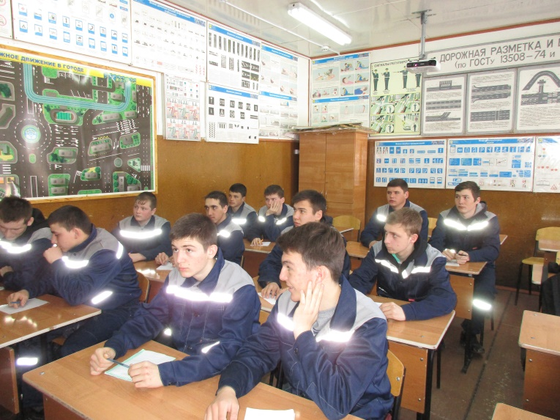
Благодаря слаженным действиям, практиески все участники состязания выполнили задание в отведенное на это время. И все же конкурс выявил лучших обучающихся производственного обучения. Первое место было присуждено Ришату Хуснутдинову, обучающемуся группы 4-15. Второе место у Радифа Хуснутдинова из группы1-14.На третьем почетном месте Загуменнов Евгений (гр.1-16). Победителям в торжественной обстановке вручили памятные подарки и грамоты администрации района.

Продолжая насущную тему…
Конкурс сельскохозяйственных профессий «Хозяин земли»
12 мая 2017 года в Самарском областном детском эколого-биологическом центре прошел конкурс «Хозяин земли». Целью областного конкурса является привлечение учащихся к опытнической работе, направленной на выращивание экологически чистой высокоурожайной сельскохозяйственной продукции.
Задачи: популяризация труда растениеводства, животноводства, цветоводства; воспитание у обучающихся любви и уважения к с/х продукции.
Первый этап данного конкурса был проведен 25 апреля в ГБПОУ «Образовательный центр с.Камышла» В результате среди трех групп(1-16, 1-15, 4-16) победителями стали Лебакин А. (Гр.1-15), и Фомин О. (гр.1-16) Именно они и поехали на заключительный областной II этап.
По итогам конкурса обучающиеся получили сертификаты за участие, а руководители – Сондолова А.В. и Мелешкин А.М.- благодарность за подготовку конкурсантов.
Руководитель I этапа конкурса Сондолова А.В.
Наш адрес: Самарская область Камышлинский район, с.Камышла, ул.Победы 42. тел.: 3-36-35 Факс: (8264) 3-36-86
Адрес электронной почты: кamspo@mail.ru Сайт: http://kamspo.minobr63.ru/
Ответственный за выпуск и верстка: Мингалимова Р.М.
Тираж выпуска: 4 экз

